附件1
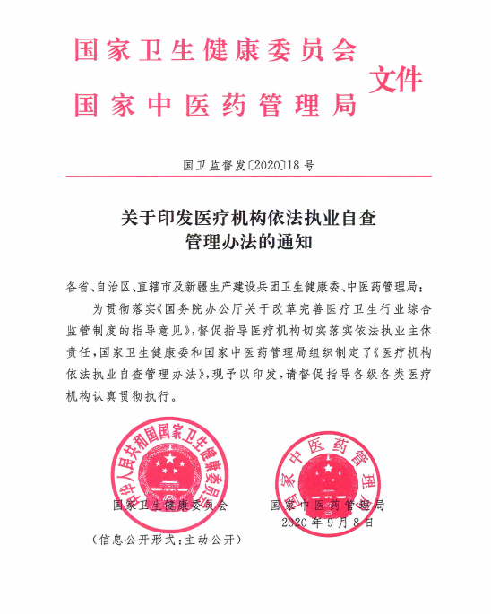

医疗机构依法执业自查管理办法
- 总则
第一条 为全面推进医疗卫生行业综合监管制度，落实医疗机构依法执业自我管理主体责任，规范医疗机构执业行为，依据卫生健康相关法律法规规章，制定本办法。
第二条 各级各类医疗机构开展依法执业自查应当遵守本办法。
第三条 本办法所称的医疗机构依法执业自查，是指医疗机构对本机构及其人员执业活动中遵守医疗卫生法律法规规章情况进行检查，并对发现的违法违规执业问题进行整改的自我管理活动。
第四条 国务院卫生健康行政部门（含中医药主管部门，下同）负责全国医疗机构依法执业自查工作的管理。
县级以上地方卫生健康行政部门负责辖区内医疗机构依法执业自查工作的管理。
行业协会应当加强行业自律，督促指导医疗机构开展依法执业自查工作。
第五条 医疗机构依法执业自查工作坚持政府指导、机构负责、全员参与、奖惩并重的原则。
第六条 各地应当积极利用信息化手段开展医疗机构依法执业自查工作。
第二章 自查内容与要求
第七条 医疗机构对本机构依法执业承担主体责任，其法定代表人或主要负责人是第一责任人。
第八条 医疗机构应当建立本机构依法执业自查工作制度，组织开展依法执业自查，制止、纠正、报告违法执业行为。
医疗机构应当加强依法执业风险管理，完善风险识别、评估和防控措施，及时消除隐患。
第九条 二级及以上医疗机构应当明确依法执业管理部门，配备专职依法执业管理人员，负责本机构依法执业的日常管理工作。其他职能部门、临床科室以及药学、护理、医技等业务部门主要负责人是本部门依法执业管理的第一责任人，负责本部门依法执业日常管理与自查，记录并向本机构依法执业管理部门报告自查情况。
其他医疗机构配备专职或兼职依法执业管理人员，负责本机构依法执业日常管理与自查工作。
医务人员对本人依法执业行为负责。
第十条 医疗机构依法执业管理部门以及依法执业管理人员履行下列职责：
（一）组织或者参与拟订本机构依法执业自查工作制度和年度计划；
（二）组织或者参与本机构依法执业教育和培训；
（三）组织开展本机构全面自查、专项自查活动；
（四）对本机构各部门落实依法执业自查情况进行检查；
（五）对本机构依法执业情况进行风险评估；
（六）制止、纠正、报告本机构违法执业行为；
（七）督促落实本机构依法执业整改措施；
（八）编制本机构依法执业自查年度总结，定期公开依法执业自查整改情况；
（九）对本机构自查发现的依法执业问题提出奖惩意见。
第十一条 医疗机构法定代表人、主要负责人、依法执业管理部门负责人以及依法执业管理人员应当参加依法执业培训。
医疗机构应当主动收集依法执业相关法律、法规、规章及规范标准，纳入医务人员继续医学教育内容和新入职人员岗前培训内容。
第十二条 医疗机构依法执业自查主要包括以下内容：
（一）医疗机构资质、执业及保障管理；
（二）医务人员资质及执业管理；
（三）药品和医疗器械、临床用血管理；
（四）医疗技术临床应用与临床研究；
（五）医疗质量管理；
（六）传染病防治；
（七）母婴保健与计划生育技术服务（含人类辅助生殖技术和人类精子库）；
（八）放射诊疗、职业健康检查、职业病诊断；
（九）精神卫生服务；
（十）中医药服务；
（十一）医疗文书管理；
（十二）法律法规规章规定医疗机构应当履行的职责和遵守的其他要求。
省级卫生健康行政部门可以结合辖区实际情况，适当调整医疗机构依法执业自查内容。
医疗机构可以根据医疗服务范围，合理确定本机构依法执业自查内容。
第十三条 医疗机构依法执业自查可以分为全面自查、专项自查和日常自查。
全面自查是指医疗机构对本机构依法执业自查工作情况进行的整体检查。每年至少开展一次全面自查。
专项自查是指医疗机构根据依法执业风险隐患情况、医疗纠纷或者相关部门要求等开展的针对性检查。
日常自查是指医疗机构各部门（包括依法执业管理部门）在各自职责范围内自主开展的依法执业检查。每季度至少开展一次日常自查。
省级卫生健康行政部门可以根据地方实际，适当调整医疗机构依法执业自查频次。
第十四条 社区卫生服务中心，乡镇、街道卫生院等医疗机构应当对所管理的社区卫生服务站、村卫生室依法执业自查情况进行定期指导。
第十五条 医疗机构在自查中发现存在依法执业隐患的，应当立即整改，坚决消除隐患。
第十六条 医疗机构在自查中发现违法执业行为，应当立即整改，并将整改报告留存备查。不能立即整改的，医疗机构依法执业管理部门应当制定整改计划，明确责任，确定整改时间表，督促落实，做好整改报告留存备查。
医疗机构在自查中发现重大违法执业行为，应当立即报告所在地卫生健康行政部门。
第十七条 医疗机构应当认真总结依法执业自查工作情况，在每年1月31日前形成本机构上一年度依法执业自查总结留存备查。依法执业自查年度总结应当包括以下内容：
（一）依法执业自查制度建立情况；
（二）机构负责人及医务人员接受依法执业培训情况；
（三）本机构年度依法执业自查落实情况；
（四）本机构开展传染病防治分类监督综合评价情况；
（五）年度接受依法执业监督检查及行政处罚情况；
（六）依法执业及自查工作存在的主要问题及改进情况；
（七）上一年度存在问题改进情况和医疗机构不良执业行为记分情况。
第十八条 医疗机构依法执业自查实行信用承诺制度。医疗机构对照依法执业自查要求，在院内醒目位置长期公示由其法定代表人或主要负责人签署的《医疗机构依法执业承诺书》，自觉接受社会监督。
《医疗机构依法执业承诺书》具体样式由各省、自治区、直辖市卫生健康行政部门制定。
第十九条 医疗机构应当建立依法执业自查内部公示制度，定期公示自查工作情况，接受职工监督。
公示内容包括本机构依法执业自查年度计划、年度总结、各科室自查情况、奖惩情况等。公示持续时间不得少于5个工作日。
第二十条 医疗机构应当建立依法执业奖惩机制。对按要求开展依法执业自查、如实报告自查结果、发现问题及时整改的部门及人员，予以奖励；对未按要求开展依法执业自查、发现问题未及时整改到位、自查工作中弄虚作假的部门和人员，从严处理。
第三章 自查管理与结果运用
第二十一条 地方各级卫生健康行政部门应当充分发挥行业组织作用，对辖区医疗机构依法执业自查情况进行监测评价指导。
第二十二条 医疗机构所在地卫生健康行政部门应当通过现场核查、书面核查、在线核查自查年度总结等方式，定期检查辖区医疗机构自查工作开展情况，并可作为对医疗机构进行监督检查的方式。具体核查方式由各地根据实际确定。
核查发现未按要求认真开展依法执业自查整改的医疗机构，医疗机构所在地卫生健康行政部门要将有关情况通报核发其《医疗机构执业许可证》的行政部门。
第二十三条 地方各级卫生健康行政部门应当将医疗机构依法执业自我管理情况纳入医疗机构定级、评审、评价、考核（包括绩效考核）的指标体系，并作为行业评先评优的重要参考。
第二十四条 地方各级卫生健康行政部门开展医疗机构校验时，应当将开展依法执业自查工作情况作为重要依据。
第二十五条 地方各级卫生健康行政部门应当将医疗机构开展依法执业自查情况、行业组织监测评价情况、行政部门核查情况作为确定“双随机”抽查频次的重要依据。
对按照本办法要求开展依法执业自查，发现问题及时整改到位的，可以适当降低抽查频次。对未按照本办法要求开展依法执业自查、报告自查情况的，可以提高抽查频次，加大检查力度。
第二十六条 地方各级卫生健康行政部门可以结合医疗机构自查总结反映的违法执业突出问题，组织开展针对性的专项检查活动。
第二十七条 地方各级卫生健康行政部门检查中发现医疗机构存在违法执业行为，有下列情形之一的，可以依据《行政处罚法》规定从轻或者减轻行政处罚：
（一）自查工作中已发现该违法执业行为，并立即整改到位的；
（二）自查工作中已发现该违法执业行为，已制定整改计划，并正在按计划整改的。
违法行为轻微并及时纠正，没有造成危害后果的，不予行政处罚。
第二十八条 地方各级卫生健康行政部门检查中发现医疗机构有下列情形之一的，应当作为医疗机构不良执业行为记分；发现存在违法执业行为的，可以在法律法规规章规定处罚幅度内从重行政处罚：
（一）未建立依法执业自查制度，或者未按照本办法开展依法执业自查工作的；
（二）自查工作弄虚作假，应当发现而未发现违法执业行为的；
（三）自查中发现违法执业行为，未按本办法第十六条要求进行整改的；
（四）自查中发现重大违法执业行为，未及时报告所在地卫生健康行政部门的。
第二十九条 医疗机构依法执业自查承诺信息将作为医疗机构及其医务人员信用信息归集的重要内容。
第四章 附则
第三十条 符合下列情形之一的，属于本办法所称“重大违法行为”：
（一）已经造成或者可能造成传染病传播、流行的违法行为；
（二）已经造成或者可能造成群体性健康风险或隐患的违法行为；
（三）已经引起或者可能引起重大社会舆论或者社会稳定风险的违法行为。
第三十一条 各省、自治区、直辖市卫生健康行政部门可根据本办法，制定本地区医疗机构自查实施办法。
第三十二条 本办法由国家卫生健康委负责解释。
第三十三条 本办法自发布之日起施行。

